**PONTIFÍCIA UNIVERSIDADE CATÓLICA DE CAMPINAS**

**CENTRO DE CIÊNCIAS HUMANAS E SOCIAIS APLICADAS**

**FACULDADE DE BIBLIOTECONOMIA**

**ESTUDOS MÉTRICOS DA INFORMAÇÃO**

**TRABALHO FINAL**

**Grupo**

Andressa Mendes da Silva, 20791273

Carina Ribeiro dos Santos França, 20794137

Luana Sedano Rodrigues, 20793428

Nicole Prado de Azevedo, 20798088

**2021**

**TRABALHO FINAL**

O editor da Transinformação almeja aperfeiçoar, para os próximos anos, a visibilidade da revista no cenário internacional, sobretudo na base WoS. Para tanto, precisa conhecer a produção científica representada por revistas do campo da CI e avaliar o cenário para a Transinformação nessa produção.

Entretanto, dada a quantidade de revistas do campo da Ciência da Informação, decidiu, em primeiro momento, relacionar revistas de países do BRIICS.

Identificadas as revistas, o que poderia ser realizado visando entender a produção científica dessas revistas, a situação da Transinformação nesse cenário e o aperfeiçoamento de sua visibilidade?

**RESULTADOS**

A análise dos dados propiciou importantes elementos quantitativos acerca da produtividade das revistas do bloco BRIICS, do campo da Ciência da Informação (CI), indexadas na base *Web of Science* (*WoS*).

Assim sendo, destacam-se, além da produtividade das revistas, indicadores relacionados ao total de artigos científicos por ano, por autoria, assunto, citações, com destaque ao aspecto quantitativo, revistas citadas e seu impacto, além da performance de produção, acesso e uso.

Produção científica por fonte

A produção científica por revista revelou a distribuição quantitativa de revistas do campo da CI, do bloco BRIIC, indexadas na *WoS*. Sobre isso, foi possível identificar 5 títulos com representatividade nesse cenário (Tabela 1).

**Tabela 1**. Produção científica por revistas, BRIICS, base *WoS*, 2020.



Os dados sobre a produção científica por revista indicam total de 1455 artigos publicados. Distribuída entre os títulos que compõem 2 países de, basicamente, 2 regiões, destaca-se a produtividade de artigos pela revista Perspectivas em Ciência da Informação, com 37,04% do total de artigos publicados. Somada às revistas DESIDOC Journal of Library and Information Technology e Transinformação, observa-se representatividade quantitativa acumulada entre as três revistas de 78,62% do total produzido.

De modo específico, observa-se que as revistas brasileiras representam 57,38% do total publicado por revistas do BRIICS, indexadas pela WoS.

Produção científica por ano

O levantamento quantitativo do número de artigos das cinco revistas permitiu a identificação da evolução temporal da produtividade científica do BRIICS. Foram identificados artigos publicados ao longo de 13 anos, com destaque para a revista Transinformação com produtividade em todo o período (Tabela 2).

**Tabela 2**. Evolução temporal da produção científica das revistas, BRIICS, base *WoS*, 2020.



Do total de anos, verifica-se que 74,57% da produtividade científica concentram-se entre os anos 2015 e 2020. Nesse cenário, se constata, além do período com maior produtividade, os esforços empreendidos pelas revistas na divulgação de mais artigos científicos, sobretudo, nos 2 últimos anos do período analisado.

Especificamente, a revista JOURNAL OF SCIENTOMETRIC RESEARCH possui representatividade de 10,17% do total de artigos publicados entre as revistas. A evolução temporal demarca produção de artigos em 6 anos do total analisado no período. Logo, é possível afirmar que a revista tem contribuído acerca da periodicidade, com média de 24 artigos publicados por ano.

Comparada à revista Transinformação, o JOURNAL OF SCIENTOMETRIC RESEARCH tem menos produção no total de 148 artigos, onde a Transinformação tem uma produção de 296. Porém nos 3 últimos anos, a revista JOURNAL OF SCIENTOMETRIC RESEARCH publicou 12 artigos a mais.

Produção científica por autor

Observou-se grande produtividade entre os autores com artigos científicos publicados nas três revistas do BRIICS, indexadas na base WoS. Foram identificados o total de 2.325 autores, dos quais, a partir da Lei de Lotka, configuraram-se entre: 81%, autores com apenas 1 ocorrência; 19%, autores com ocorrência entre 1 e 23 e, 1,42%, autores com maior produtividade, variando entre 6 e 23 ocorrências (Tabela 3).

**Tabela 3**. Autores com maior produtividade científica em revistas, BRIICS, base *WoS*, 2020.

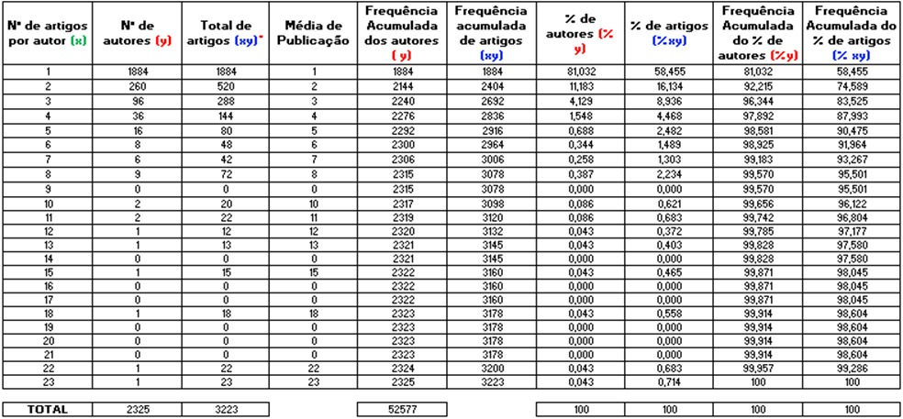

Os autores mais produtivos, caracterizados como 1,42%, possuem ocorrência média de 307 artigos publicados nas cinco revistas. De modo geral, são autores com mais de 103 ocorrências, entre todos os autores e, particularmente, possuem publicação de seus resultados de pesquisas em duas ou três revistas do total de revistas identificadas.

Na revista JOURNAL OF SCIENTOMETRIC RESEARCH, os autores mais produtivos possuem 8 ocorrências de publicação, com representatividade de 34,8% do total de ocorrências entre os autores. Entre as cinco revistas identificadas do BRIICS, ocupa a segunda posição quanto ao total de autores com maior produtividade.

Comparando à revista Transinformação e JOURNAL OF SCIENTOMETRIC RESEARCH os 4 primeiros autores com mais publicações, publicaram somente na revista JOURNAL OF SCIENTOMETRIC RESEARCH, enquanto a Transinformação tem publicações somente do 5° autor colocado.

Produção científica por países

Entre os 58 países representantes dos autores com produção científica em revistas do BRIICS, indexadas pela base WoS, destacam-se 2 países, com 85 % do total (Gráfico 1).

**Gráfico 1**. Países com maior produtividade científica em revistas, BRIICS, base *WoS*, 2020.

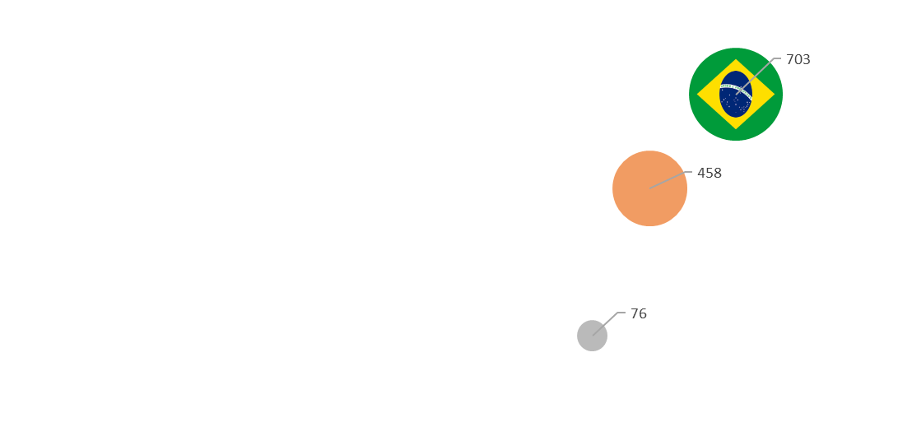

O Brasil destaca-se entre todos os países identificados com 45,50% do total de países representantes dos autores. Correlacionado aos países Índia (laranja) e Spain (cinza), somam juntos, 80,06% do total de ocorrências. Observados a partir da ocorrência distributiva entre as 5 revistas, verifica-se endogenia entre países e revistas com a mesma nacionalidade.

Autores vinculados ao Brasil publicaram 51% do total de artigos nas revistas brasileiras PERSPECTIVAS EM CIÊNCIA DA INFORMAÇÃO e TRANSINFORMAÇÃO, respectivamente. De modo similar, autores indianos publicaram 33% dos artigos em revistas daquele país. Assim, o posicionamento geográfico evidencia dificuldades de internacionalização das revistas analisadas, fato preocupante se levado em consideração a internacionalização da ciência.

Acerca da revista JOURNAL OF SCIENTOMETRIC RESEARCH, verifica-se distribuição geográfica de 59 países. Desses, concentram-se 45,50% de países com publicação científica na revista JOURNAL OF SCIENTOMETRIC RESEARCH.

Comparada à revista Transinformação a JOURNAL OF SCIENTOMETRIC RESEARCH teve menos publicação no Brasil mas teve mais publicação na Índia do que a Transinformação.

Produção científica por assuntos

A identificação e distribuição de assuntos publicados nas cinco revistas do BRIICS, indexadas na base *WoS*, permite compreender a variedade temática abordada entre as revistas do campo da Ciência da Informação (CI).

Foram observados o total de 3973 assuntos, distribuídos entre os 1.455 artigos, média de 2,7% por artigo. A partir da Lei de Zipf, foram identificados e categorizados os assuntos como: núcleo, representados por 1,89% do total de assuntos; interesses, assuntos representados por 17,09% do total de assuntos e; ruídos, representados por 81,02% do total de assuntos (Gráfico 2).

**Gráfico 2**. Assuntos com maior produtividade científica em revistas, BRIICS, base *WoS*, 2020.

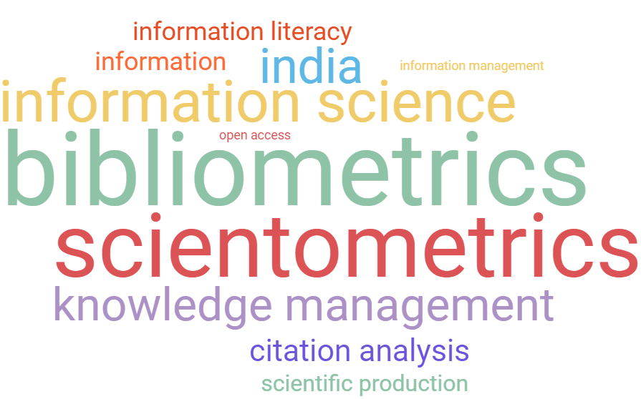

Os assuntos com maior produtividade entre o total, permite a compreensão de temáticas relacionadas aos interesses de mensuração da informação, a partir de especialidades métricas, como a bibliometria e cientometria. Contextos temáticos relacionados a gestão do conhecimento e da informação, recuperação, organização e acesso à informação, também foram percebidos, em especial, aqueles condicionados ao acesso aberto e análises de redes sociais.

Na revista JOURNAL OF SCIENTOMETRIC RESEARCH, os assuntos com maior representatividade de produção tiveram 67,69% repercussão. Desses assuntos, é possível compreender temáticas scientometrics e bibliometrics com destaque.

Comparada à revista Transinformação, a JOURNAL OF SCIENTOMETRIC RESEARCH possui 73,1% das publicações sobre bibliometrics, já a Transinformação tem 26,9%. Sobre scientometrics, a JOURNAL OF SCIENTOMETRIC RESEARCH possui 86,2% e a Transinformação 13,8%.

Indicador de Citação

Com a intenção de identificar o uso das informações produzidas pelas 5 revistas do BRIICS, indexadas na base *WoS*, foram levantadas suas respectivas citações (Tabela 4).

**Tabela 4**. Distribuição das citações recebidas pelas revistas, BRIICS, base *WoS*, 2020.



Os dados evidenciam distribuição de citações das revistas entre revistas citadas à revistas citantes. Não foram observadas citações em 39,79% do total de artigos publicados pelas revistas. As não-citações, somadas de 10 à 34 citações, representam 41,78% do total. Fruto dessa análise é a baixa representatividade de uso das informações publicadas pelas revistas do BRIICS.

De modo específico, a revista Perspectivas em Ciência da Informação, apresenta cenário de distribuição variável entre 1 e 109 citações. Mesmo que de 8 a 34 citações possui um fluxo relativamente baixo, a Perspectivas em Ciência da Informação permanece com o maior número de citações totalizando 539, 37,04% do total.

Comparada à revista Transinformação, a JOURNAL OF SCIENTOMETRIC RESEARCH possui praticamente metade de artigos citados. As duas revistas totalizam 444 citações, sendo a JOURNAL OF SCIENTOMETRIC RESEARCH com 33,33% e a Transinformação com 66,66%.

Citação das fontes de informação

A consulta às referências utilizadas nos artigos publicados permitiu a identificação do total de 100% revistas citadas, média de 291 revistas citadas por fonte produtora de artigos.

Desse total, 20% das revistas citadas destacam-se, não apenas pela representatividade quantitativa, mas, também, pela representatividade quali-quantitativa, a partir do uso do Fator de Impacto (Tabela 4).

**Gráfico 3**. Revistas mais citadas da produção, BRIICS, base *WoS*, 2020.

É possível observar que a revista Perspectiva em Ciência da Informação ocupa a primeira posição entre todas as revistas mais citadas, com 46,9% do total, praticamente, metade do percentual relativo das demais revistas mais citadas. Entre a distribuição de sua produção científica e o número de citações dessa produção, constata-se índice de Fator de Impacto de 1,46. À luz do indicador de FI é possível comparar, entre as revistas mais citadas, a representatividade quali-quantitativa da revista Perspectiva em Ciência da Informação para o desenvolvimento das bases científicas que moldam o campo da Ciência da Informação no BRIICS.

A coocorrência entre as fontes de informação citadas e citantes, evidencia acentuada relação entre as revistas com maior ocorrência de produção de artigos e aquelas com ocorrência de citação (Gráfico 4).

**Gráfico 4**. Distribuição das revistas mais citadas com revistas da produção, BRIICS, base *WoS*, 2020.

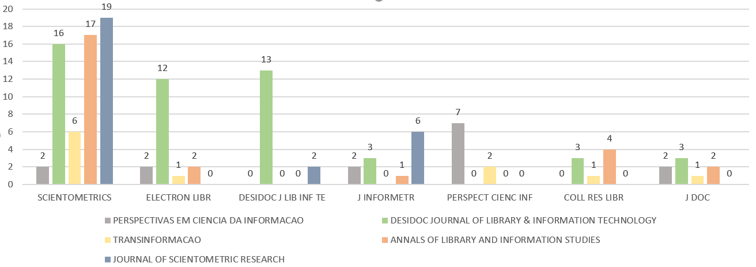

A análise evidencia que as revistas mais citadas apresentam ocorrência de citação em boa parte das revistas citantes. De modo específico, na revista JOURNAL OF SCIENTOMETRIC RESEARCH o indicador de coocorrência é descrito a partir de 9,3% de proximidade.

Comparada à revista Transinformação que esta em 66° colocada de revistas citadas, a JOURNAL OF SCIENTOMETRIC RESEARCH sai em disparada como a 1° colocada.

Indicador de Performance

O indicador de performance foi levantado em razão do interesse de compreensão de desempenho e visibilidade das revistas do BRIICS, indexadas na WoS. Com base nos indicadores levantados, foram mensurados os dados relacionados ao Fator de Impacto, Índice de Imediatez, Índice de Meia-Vida e Índice H (Tabela 5).

**Tabela 5**. Indicador de Performance das revistas, BRIICS, base *WoS*, 2020.



O Fator de Impacto das revistas evidenciou a hegemonia da revista Transinformação, pois, no ano de 2020, foi a única, dentre as cinco revistas, a alcançar o índice. De toda forma, o indicador apresenta resultado de 0.648, o que significa um indicador relevante, uma revista que realmente contribui para produção cientifica.

Quanto ao Índice de Imediatez é possível observar que a revista Transinformação desempenha papel de destaque, uma vez que possibilita uso mais rápido das publicações divulgadas no mesmo ano, com 0.154 de índice. Quanto ao índice de envelhecimento da literatura publicada pelas revistas, mensurado pela meia-vida das citações, constata-se que a revista Perspectivas em Ciência da Informação, tem possibilitado melhor performance, pois 7,9% de tudo o que foi publicado pela revista, foi citado.

Finalmente, quanto ao Índice H é possível concluir que as revistas Indianas desempenham melhor performance. Das revistas brasileiras observa-se, em primeira posição, a revista Perspectivas em Ciência da Informação, com índice H 9, seguida pela revista Transinformação, com índice H 8.

**CONSIDERAÇÕES**

Em resumo, os indicadores permitem compreender que a revista JOURNAL OF SCIENTOMETRIC RESEARCH, comparada às demais revistas do BRIICS:

* Produção científica por fonte

Está com a menor produção cientifica por fonte em comparação as outras revistas

* Produção científica por ano

Possui uma média de 23 por ano.

* Produção científica por autor

Possui a melhor produtividade científica dos primeiros 4 autores com mais publicações.

* Produção científica por países

A revista JOURNAL OF SCIENTOMETRIC RESEARCH tem 2 publicações no Brasil, 73 na Índia e 2 na Espanha, sendo esses os 3 países com numero maior de publicações.

* Produção científica por assuntos

A JOURNAL OF SCIENTOMETRIC RESEARCH possui 26,9% de ocorrência pelo assunto mais percutido “bibliometrics” e 13,8% do segundo assunto mais percutido “scientometrics” em comparação com a Transinformação

* Indicador de Citação

A revista Transinformação tem destaque em citação com 296, enquanto a JOURNAL OF SCIENTOMETRIC RESEARCH possui apenas 148

* Citação das fontes de informação

Transinformação não possui destaque nesse quesito, enquanto a JOURNAL OF SCIENTOMETRIC RESEARCH está em maior destaque.

* Indicador de Performance

|  |  |  |  |  |  |
| --- | --- | --- | --- | --- | --- |
| **FONTE** | **ARTIGOS** | **2020 JIF** | **Immediacy Index** | **Cited Half-Life** | **H index** |
| Transinformacao | 296 | 0.648 | 0.154 | 6.2 | 8 |
| Journal of Scientometric Research | 148 | n/a | 0.108 | 3.8 | 3 |
| **TOTAL** | **444** |  |  |  |  |

Logo, recomenda-se ao editor da Transinformação

* Ter mais produção científica na Índia
* Ter uma quantidade maior de publicação durante os anos
* Fazer mais citações
* Prezar pela qualidade da informação cientifica para assim ser mais citado
* Trabalhar com mais autores
* Trabalhar com mais assuntos
* Aumentar o fator de impacto da revista